Dövlət qulluqçularının Reyestrindən məlumatların verilməsi
Bu xidmət vasitəsilə Dövlət qulluqçularının reyestrindən məlumat əldə etmək mümkündür. Elektron xidmətdən istifadə etmək üçün https://www.e-gov.az – “Elektron Hökümət” portalna daxil olaraq Prezident yanından Dövlət Qulluğu Məsələləri üzrə komisiya tərəfindən təqdim olunan elektron xidmətlər siyahasından “Dövlət qulluqçularının Reyestrindən məlumatların verilməsi” elektron xidmətini seçmək lazımdır. (Şək:1)
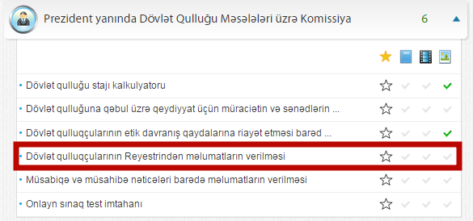
Şəkil:1
Portaldan autentifikasiyadan keçərək xidmətə daxil olunan zaman açılan pəncərədə istifadəçinin adı, soyadı,doğum tarixi, yaşayış yeri, əlaqə telefonu, elektron poçt ünvanı, iş yeri, vəzifəsi və s. barədə məlumatlar sistem tərəfindən aftomatik olaraq təqdim olunur.(Şək:2)
